
总体概况哎呀，看起来我们的数据库里暂时没有201所的经费情况数据呢！不过，从项目总体概况来看，我们有若干项目正在如火如荼地执行中，涵盖了型号研制、涉火项目等重要领域，还特别关注了一些重点跟踪项目，同时，也迎来了新增项目，但似乎有些项目出现了拖期。具体数字嘛，数据库还没给到，等数据一到，立刻奉上详细报告！如果有需要，可以尝试手动查询或更新数据库哦！项目来源情况哎呀，看起来我们的数据库里现在还没有关于项目来源的具体信息呢！等有了新数据，我一定第一时间帮你总结哦～责任单位任务承担情况哎呀，看起来我们这次没有收到任何关于责任单位任务承担情况的数据，所以没办法给你一个详细的总结了。不过，这也许是一个好机会，让我们可以重新检查和设置数据收集流程，确保下次能拿到所有需要的信息哦！如果你有其他数据或者问题，欢迎随时分享给我！项目经费执行情况哎呀，看起来我们这次没有具体的项目经费数据可以分析呢！要是有数据的话，我一定能帮你整理得明明白白的。下次记得填上数据哦，这样我就能帮你总结项目经费的执行情况啦！
项目来源情况柱状图
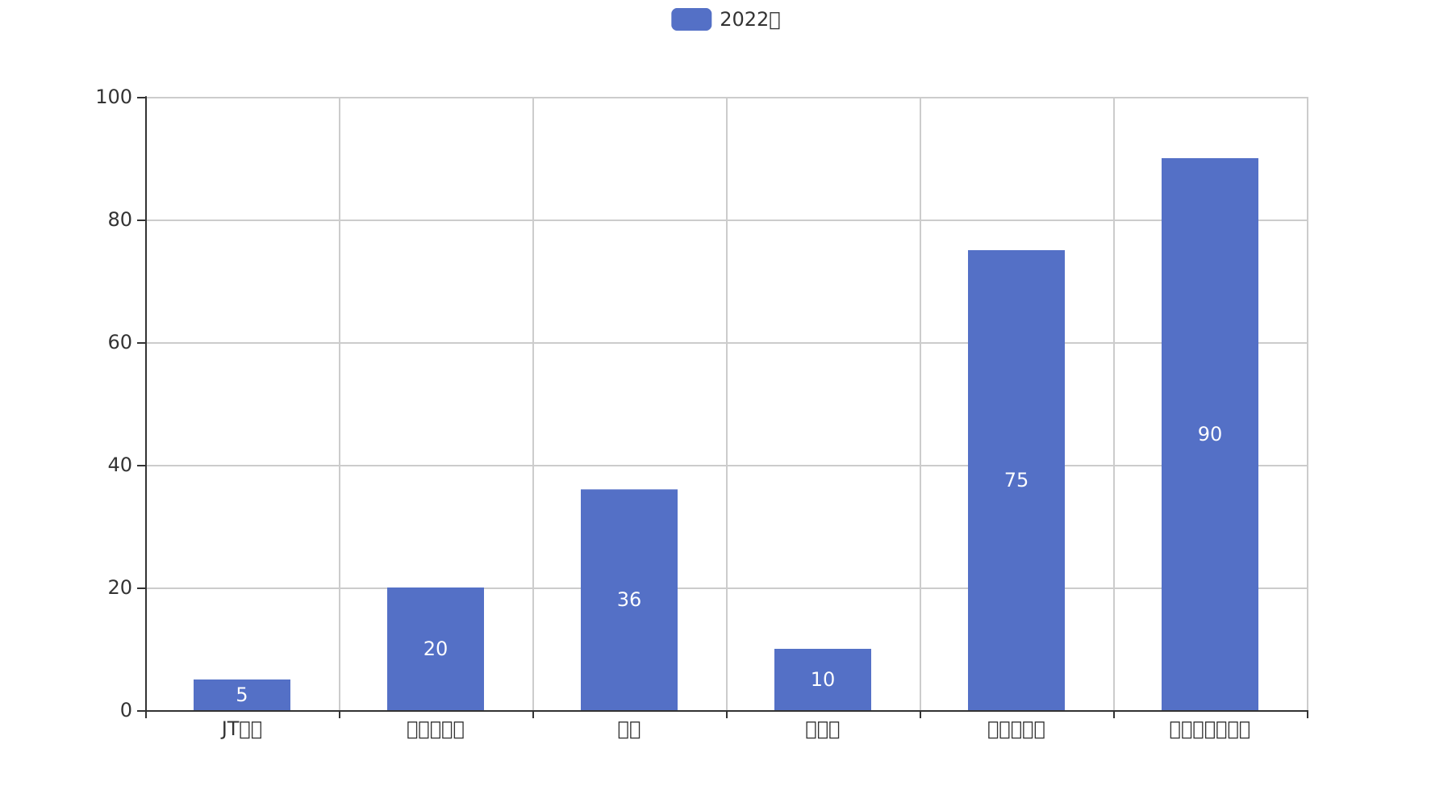
项目来源情况柱状图


